

PlanEte dashboard Android

Manuel d’utilisation

May 29, 2018

YOUNES SENNADJ

DSSI

# Le scénario

L’application se lance en activité de démarrage.

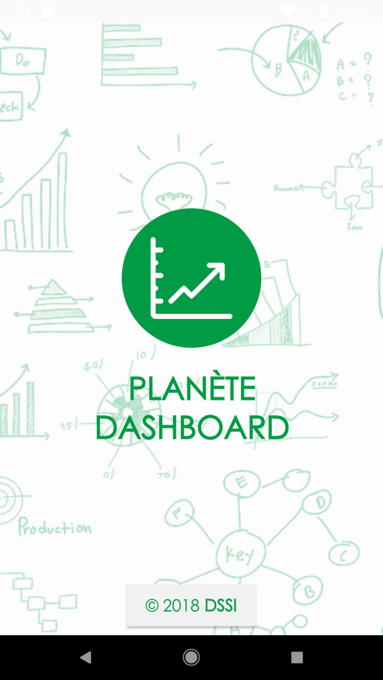

Figure - Activité Splash

Pour son 1er lancement, l’application doit être configurée en terme de nom de serveur de l’entreprise et nom de la base de données.

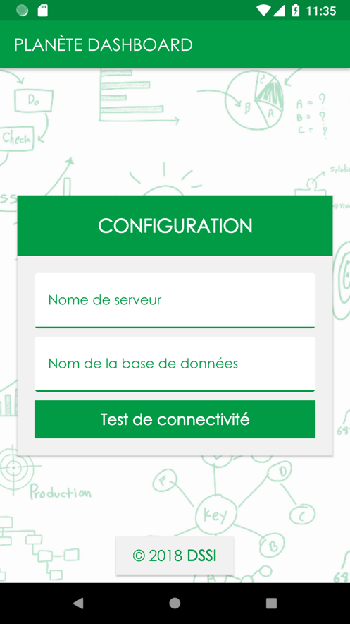

Figure - Activité Configuration

L’utilisateur doit introduire le nom de serveur de l’entreprise ou la base de données de l’ERP est installée. Ainsi que le nom de la base de données en question. Par la suite, l’utilisateur doit cliquer sur le bouton de test de connectivité.

Une fois le serveur a confirmé le bon établissement de connexion avec la base en question, il va demander à l’utilisateur d’introduire ses données d’authentification.

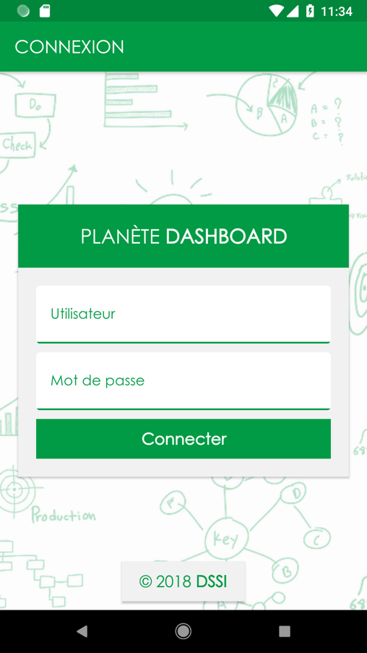

Figure - Activité d'authentification

L’utilisateur doit introduire le nom d’utilisateur de la base de données de l’ERP. Ainsi que le mot de passe. Par la suite, l’utilisateur doit cliquer sur le bouton de test de Connecter.

Une fois l’utilisateur est connecté, l’application va récupérer les données des deux dernières années. Cette opération peut être longue et prendre quelques minutes.

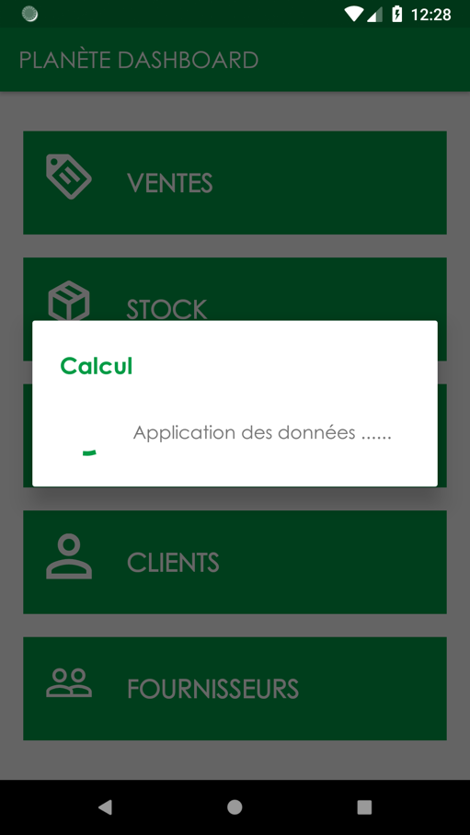

Figure - Mise à jour des données

Une fois la misé à jour a été effectuée, un menu s’affiche permettant de naviguer vers les différents Dashboard présentés par l’application.

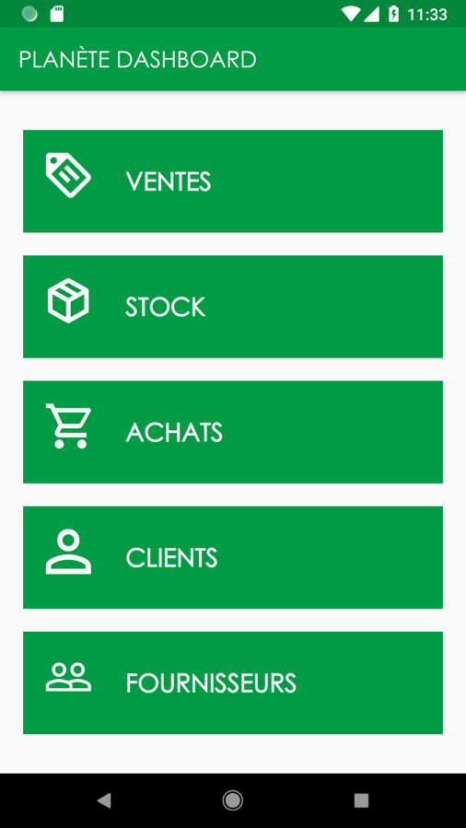

Figure - Activité de menu principal

Pour cette 1ere version seule, l’option ventes est fonctionnelle.

En choisissant l’option ventes, l’activité principale de l’application s’ouvre.

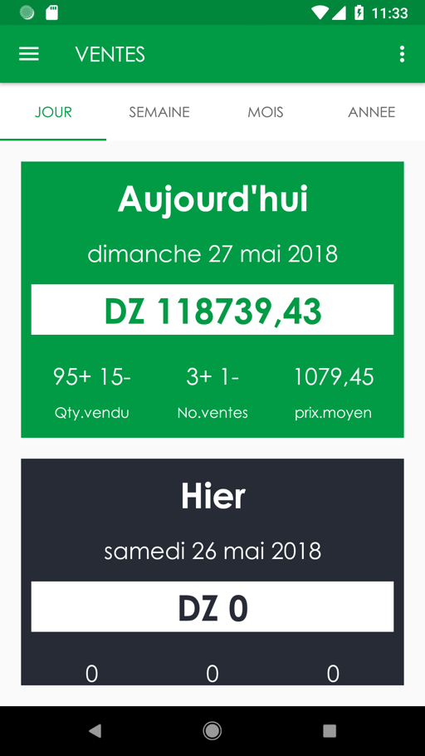

**3**

**2**

**1**

Figure - Activité principale

1. Cette option permet d’ouvrir un menu présentant un ensemble de choix.

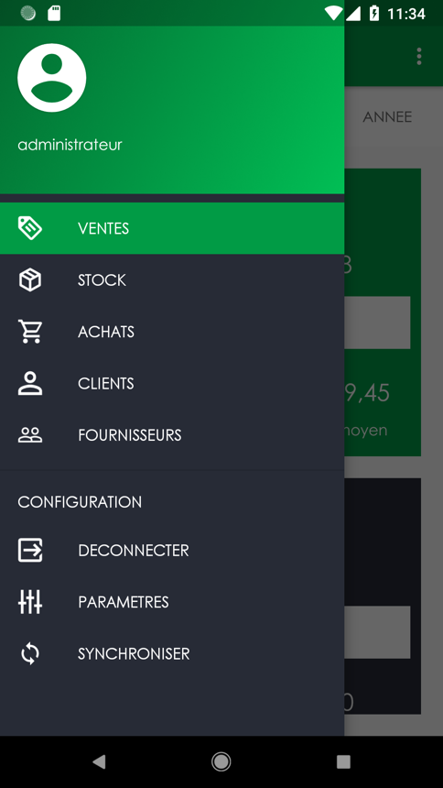

**d**

**c**

**b**

**a**

Figure - Menu drawer

* 1. Elle permet de naviguer vers le Dashboard des ventes.

Ce dernier permet d’afficher un ensemble de graphes, il suffit de naviguer entre les possibilités comme suit :

* **Jour**

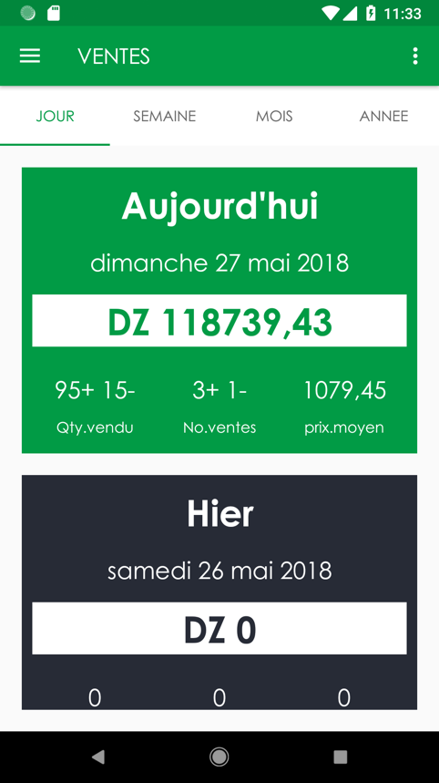

Figure - Ventes par Jour

* **Semaine**

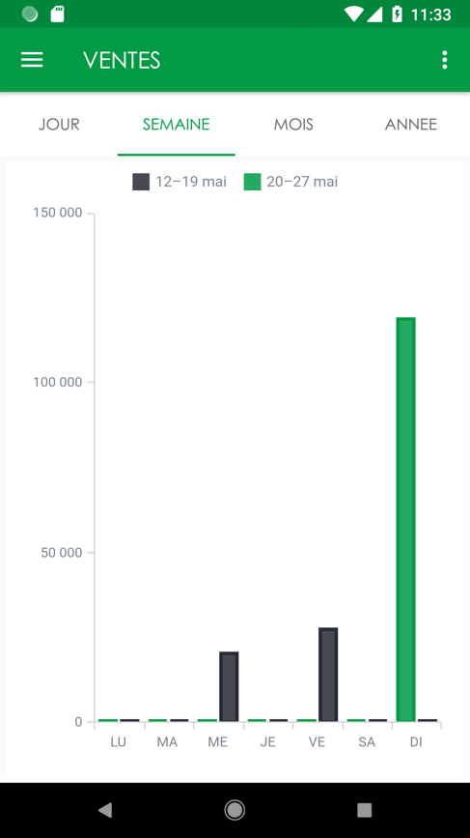

Figure - Ventes par semaine

* **Mois**

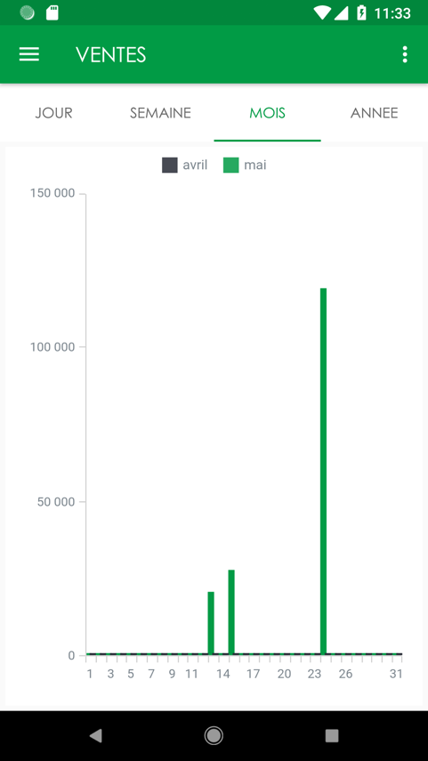

Figure - Ventes par mois

* **Année**

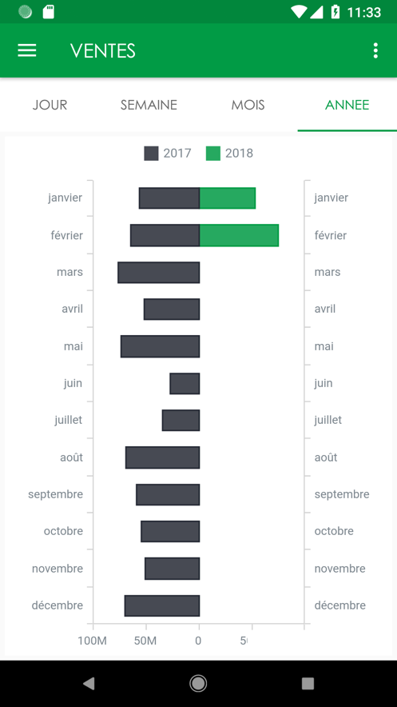

Figure - Ventes par an

* 1. Cette option permet de déconnecter l’utilisateur, les données de cet utilisateur sont sauvegardées pour une éventuelle connexion.
  2. Cette option va ouvrir une fenêtre de paramétrage de l’application.

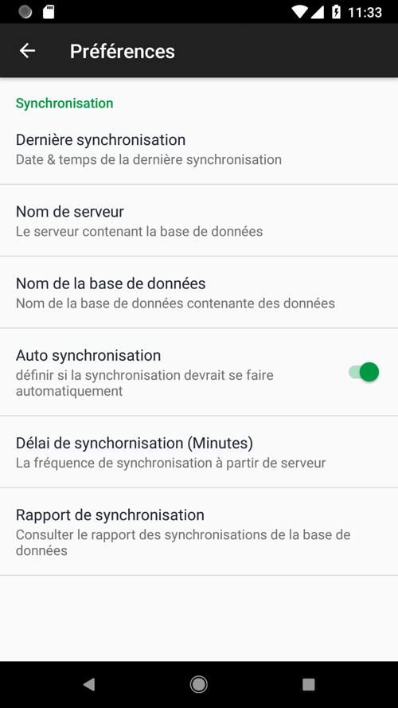

**vi**

**v**

**iv**

**iii**

**ii**

**i**

Figure - Activité de paramètres

* + 1. Afficher la dernière date de synchronisation réussite.
    2. Modifier le nom de serveur de l’entreprise ou la base de données est stockée.
    3. Modifier le nom de la base de données distante.
    4. Définir si la synchronisation devrait se faire d’une manière automatique.
    5. Définir La fréquence de synchronisation périodique à partir de serveur.
    6. Visualiser le rapport des synchronisation réussis et échoués.

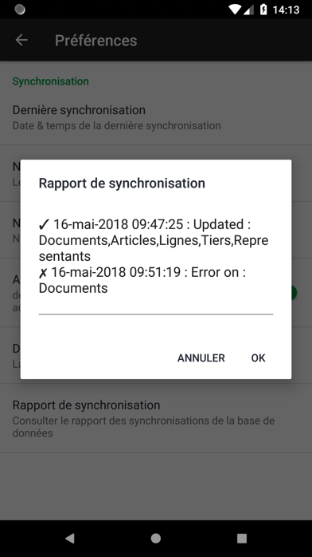

Figure - Rapport des synchronisation

* 1. Cette option permet de mettre à jour les données instantanément et d’une façon manuelle. Il faut savoir que les données sont mises à jour d’une façon automatique en arrière plan.

1. Cette option permet d’ouvrir le dialogue suivant.

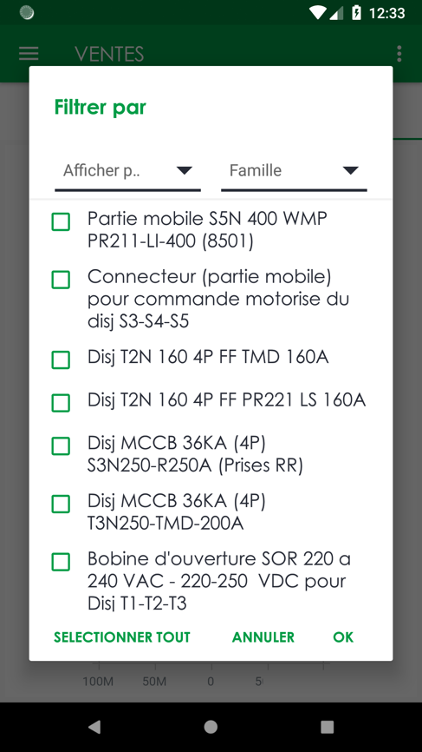

**4**

**3**

**2**

**1**

Figure - Dialogue de filtrage

1. Choisir l’option de filtre en affichant par un nom significatif ou par l’identifiant.
2. Filtrer par famille.
3. Choisir les articles/Clients/Représentants sur les quels on veut filtrer.
4. La possibilité de sélectionner tous les choix affichés.

En appuyant sur OK, le filtre va s’appliquer et ça va changer les résultats affichés.